Návod na online zápis

Online zápis v MAIS v jednotlivých krokoch:
1. V študentskom konte MAIS (pozri obrázok) kliknite v menu na položku Zápis a zvoľte možnosť Online zápis na štúdium. V časti Rozhodnutia o zápisnom si skontrolujte úhradu zápisného.
2. Dole na stránke potvrďte zaškrtnutím oboznámenie sa s dokumentmi (BOZ).
3. Zápis vykonajte kliknutím na ikonu Potvrď zápis na zvolený akademický rok.

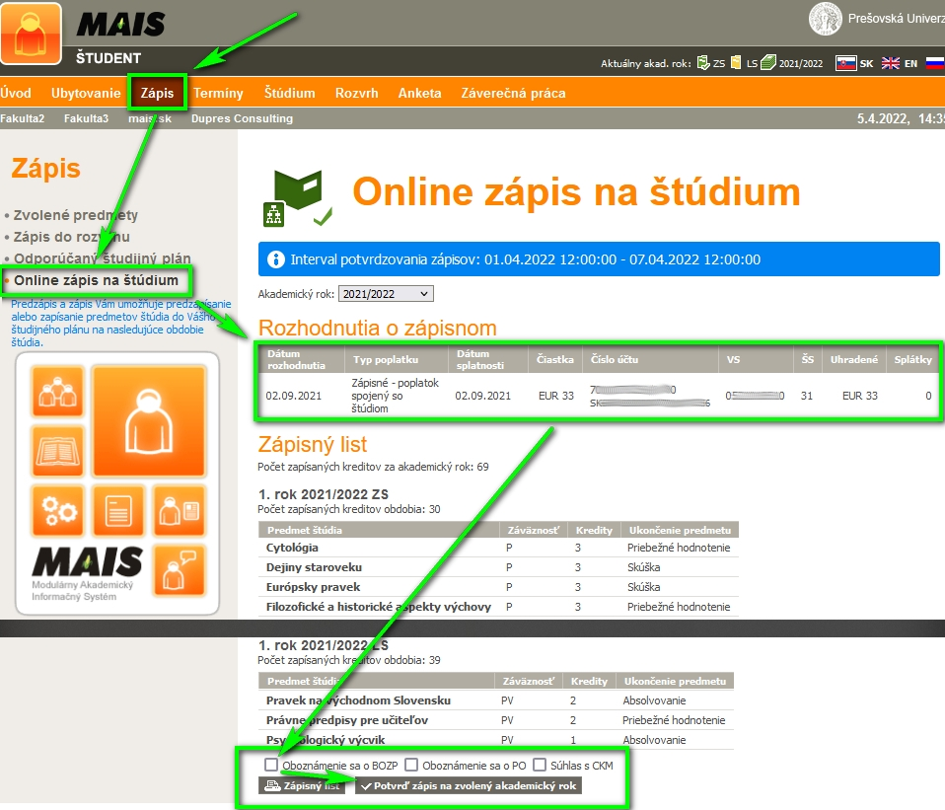

Študent, ktorý v stanovenom období nemal vytvorený zápisný list, zrealizuje administratívny zápis osobne v čase úradných hodín v termíne (po predchádzajúcej dohode so študijnou referentkou).

